# Un dibujo en blanco y negro Descripción generada automáticamente con confianza bajacid:image007.jpg@01D427FA.943ADD60

# **BACHILLERATO CUATRIMESTRAL**

# **PRIMER EXAMEN PARCIAL TIPO B**

# **ASIGNATURA: FÍSICA I** **Grupo:** 31

# Apellido Paterno_______________ Apellido Materno______________ Nombre______________

**Docente titular:** Ramón Gustavo Contreras Mayén Fecha de aplicación:

|  |  |  |  |
| --- | --- | --- | --- |
| VALOR TOTAL DEL EXAMEN | TOTAL DE PUNTOS | PUNTOS OBTENIDOS | CALIFICACIÓN |
| 50% | 15 |  |  |

|  |  |  |
| --- | --- | --- |
| **CALIFICACIÓN DE TEORÍA EN EL EXAMEN PARCIAL** | | |
| EVALUACIÓN CONTINUA | EXAMEN | **CALIFICACIÓN FINAL TEORÍA** |
|  |  |  |

**INSTRUCCIONES GENERALES**

Antes de comenzar el examen ten a la mano tu material individual para resolverlo: lápiz, goma y tinta azul o negra.

Evita pedir prestado o prestar material.

Lee en silencio antes de contestar cada pregunta y rellena el alveolo de la opción que contenga la respuesta correcta, si tienes alguna duda, dirígete únicamente a tu Profesor.

Podrás ocupar el Formulario que se incluye en el examen.

**Toda sospecha de que estás copiando o pasando información** será causa de **ANULACIÓN DEL EXAMEN.**

En los reactivos resueltos con lápiz, con corrector o tachones no habrá revisión de calificación

**Motivos de anulación de preguntas**

1. Rellenes dos o más opciones.
2. **Se anulará el examen si escribes la respuesta o la letra en cualquier parte del examen, todo va en el cuadro de los alveolos excepto** **si no son reactivos de ejecución.**
3. **Los reactivos de ejecución serán anulados si no tienen el procedimiento.**

Asegúrate de apagar el teléfono celular o cualquier otro aparato de comunicación. Tiempo estimado para resolver el examen 50 minutos.

|  |  |  |  |  |  |  |  |  |  |  |  |
| --- | --- | --- | --- | --- | --- | --- | --- | --- | --- | --- | --- |
|  | **A** | **B** | **C** |  | **A** | **B** | **C** |  | **A** | **B** | **C** |
| **1.** |  |  |  | **6.** |  |  |  | **11.** |  |  |  |
| **2.** |  |  |  | **7.** |  |  |  | **12.** |  |  |  |
| **3.** |  |  |  | **8.** |  |  |  | **13.** |  |  |  |
| **4.** |  |  |  | **9.** |  |  |  | **14.** |  |  |  |
| **5.** |  |  |  | **10.** |  |  |  | **15.** |  |  |  |

|  |  |  |
| --- | --- | --- |
|  |  |  |

1. Conjunto de elementos que sirven para fijar la posición de un cuerpo en movimiento.

|  |  |  |
| --- | --- | --- |
| A) Posición inicial. | B) Sistema de referencia. | C) Aceleración. |

1. De la expresión para la velocidad como función del tiempo en el Movimiento Uniformemente Acelerado: $v_{f}=v_{i}+a t$, si despejamos el tiempo, llegamos a la expresión:

|  |  |  |
| --- | --- | --- |
| A) $t =\frac{(vf-vi)}{a}$ | B) $t =\frac{\left(vf+vi\right)}{a}$ | C) $t =\frac{-\left(vf+vi\right)}{a}$ |

1. Son cantidades vectoriales, por lo que les corresponde una magnitud, dirección y sentido.

I. Posición inicial.

II. Velocidad.

III. Tiempo.

IV. Aceleración.

|  |  |  |
| --- | --- | --- |
| A) II - III | B) II - I | C) IV – II |

1. En la siguiente figura se muestran dos rutas para llegar del Ángel de la Independencia en la CDMX al Estadio Azteca. Para la ruta A se cubre una distancia de 25.7 km, mientras que para la ruta B, se cubre una distancia de 17.9 km.

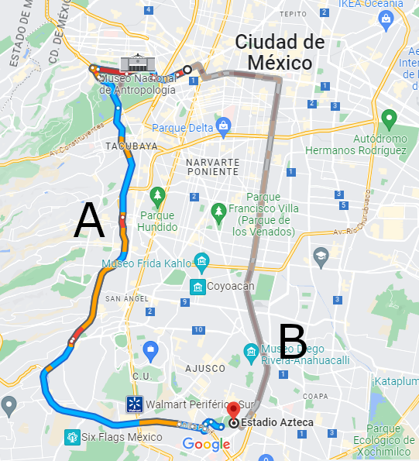

¿Cómo es el desplazamiento entre el Ángel de la Independencia y el Estadio Azteca con respecto a las rutas?

|  |  |  |  |
| --- | --- | --- | --- |
| A) Mayor en la ruta A | B) Mayor en la ruta B | C) Es el mismo |  |

Para las **preguntas 5, 6, 7 y 8** considera que con los datos de la magnitud del desplazamiento de un móvil en función del tiempo, se obtuvo la siguiente gráfica:

1. ¿Qué posición tenía el móvil antes de iniciar su movimiento?

|  |  |  |  |
| --- | --- | --- | --- |
| A) 20 m. | B) 0 m | C) 30 m |  |

1. ¿Cuál es la magnitud de la velocidad del móvil durante los primeros 2 segundos?

|  |  |  |  |
| --- | --- | --- | --- |
| A) -15 m/s | B) 15 m/s | C) 0 m/s |  |

1. ¿Qué magnitud tiene la velocidad durante el intervalo de tiempo entre los puntos B y C?

|  |  |  |  |
| --- | --- | --- | --- |
| A) 20 m/s | B) 30 m/s | C) 10 m/s |  |

1. ¿Cuál fue la posición más alejada del móvil?

|  |  |  |  |
| --- | --- | --- | --- |
| A) 20 m | B) 30 m | C) 40 m |  |

1. Se define la aceleración como:

A) La razón de cambio de la velocidad con respecto al desplazamiento.

B) La razón de cambio de la velocidad con respecto al tiempo.

C) La razón de cambio de la posición con respecto al tiempo al cuadrado.

1. Son las unidades de la velocidad (v) y de la aceleración (a):

|  |  |  |  |
| --- | --- | --- | --- |
| A) v 🡪m2/s2, a🡪m/s | B) v 🡪m/s, a🡪m/s2 | C) v 🡪m/s2, a🡪m2/s2 |  |
|  |  |  |  |

1. En una gráfica de desplazamiento contra tiempo, la pendiente de una velocidad constante es:

|  |  |  |  |
| --- | --- | --- | --- |
| A) Cero. | B) Negativa. | C) Positiva. |  |

1. Con el método analítico de descomposición de vectores, se calcularon las magnitudes de las componentes en el eje x, así como del eje y del vector resultante, encontrando que Rx > 0 y Ry > 0. ¿En qué cuadrante se encuentra el vector resultante?

|  |  |  |  |
| --- | --- | --- | --- |
| A) Cuadrante I | B) Cuadrante II | C) Cuadrante IV |  |

1. **Ejercicio de ejecución:** Resuelve el siguiente sistema de vectores para obtener el vector Resultante (**R**) y el ángulo que determina su dirección.

|  |  |  |  |
| --- | --- | --- | --- |
| A) | B) | C) |  |

1. Un objeto en caída libre sin resistencia del aire experimenta una aceleración:

|  |  |  |
| --- | --- | --- |
| A) Proporcional a la velocidad inicial. | B) Que depende de la masa del objeto. | C) Constante. |

1. Imagen que contiene azul, barco, agua, parado

   Descripción generada automáticamente En su visita a la Torre Latinoamericana, Tobías dejó caer un muñeco desde el piso 44 y tardó 5.81 s en caer al piso, suponiendo que no existe ninguna interferencia. Calcula la altura del piso 44.

|  |  |  |
| --- | --- | --- |
| A) 307.18 m | B) 165.57 m | C) 160.21 m |

**Formulario.**

|  |  |  |
| --- | --- | --- |
| $$v= \frac{d}{t}$$ |  | $$v= \frac{x_{f}-x_{i}}{t}$$ |
|  |  |  |
| $$a= \frac{v_{f}-v_{i}}{t}$$ |  | $$a= \frac{v_{f}^{2}-v_{i}^{2}}{2d}$$ |
|  |  |  |
| $$v_{f}=v_{i}+a t$$ |  | $$v_{f}^{2}=v_{i}^{2}+2 a\left(x_{f}- x_{i}\right)$$ |
|  |  |  |
| $$x_{f}=x_{i}+v_{i}+\frac{1}{2}a t^{2}$$ |  | $$x_{f}= x_{i}+\frac{1}{2}\left(v_{i}+v_{f}\right)t$$ |
| $$d=v_{i}+\frac{1}{2}a t^{2}$$ |  | $$d= \frac{\left(v_{i}+v_{f}\right)}{2}t$$ |
| $$g=9.81 \frac{m}{s^{2}}$$ |  | $$h=\frac{1}{2}g t^{2}$$ |